Xerrada de la MARISOL ROJAS al nostre Centre el dia 4 de març a les 9:50 h. sobre la IGUALTAT.

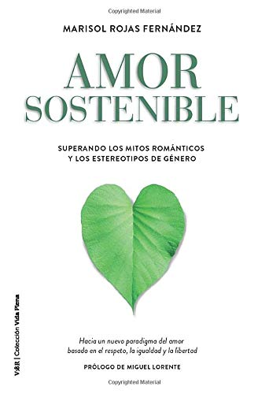
Organitzat per el Departament de Castellà

